新北市立新北高工105學年度第1學期競試試題 |  |  |  |  |  |  |  | 班別 |  | 座號 |  | 電腦卡作答
科 目 | 機械力學 | 命題教師 | 黃立伍 | 年級 | 2 | 科別 | 機械科 | 姓名 |  |  |  | (是)

一、單選題: 共25題,每題4分
（ ） 1.施力1牛頓，可使10g之物體產生
(A)0.1 (B)10 (C)10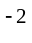 (D)10³ cm/sec²之加速度。

（ ） 2.如圖所示，求AB桿之內力為多少？
(A)0N (B)10N (C)10N (D)5N。
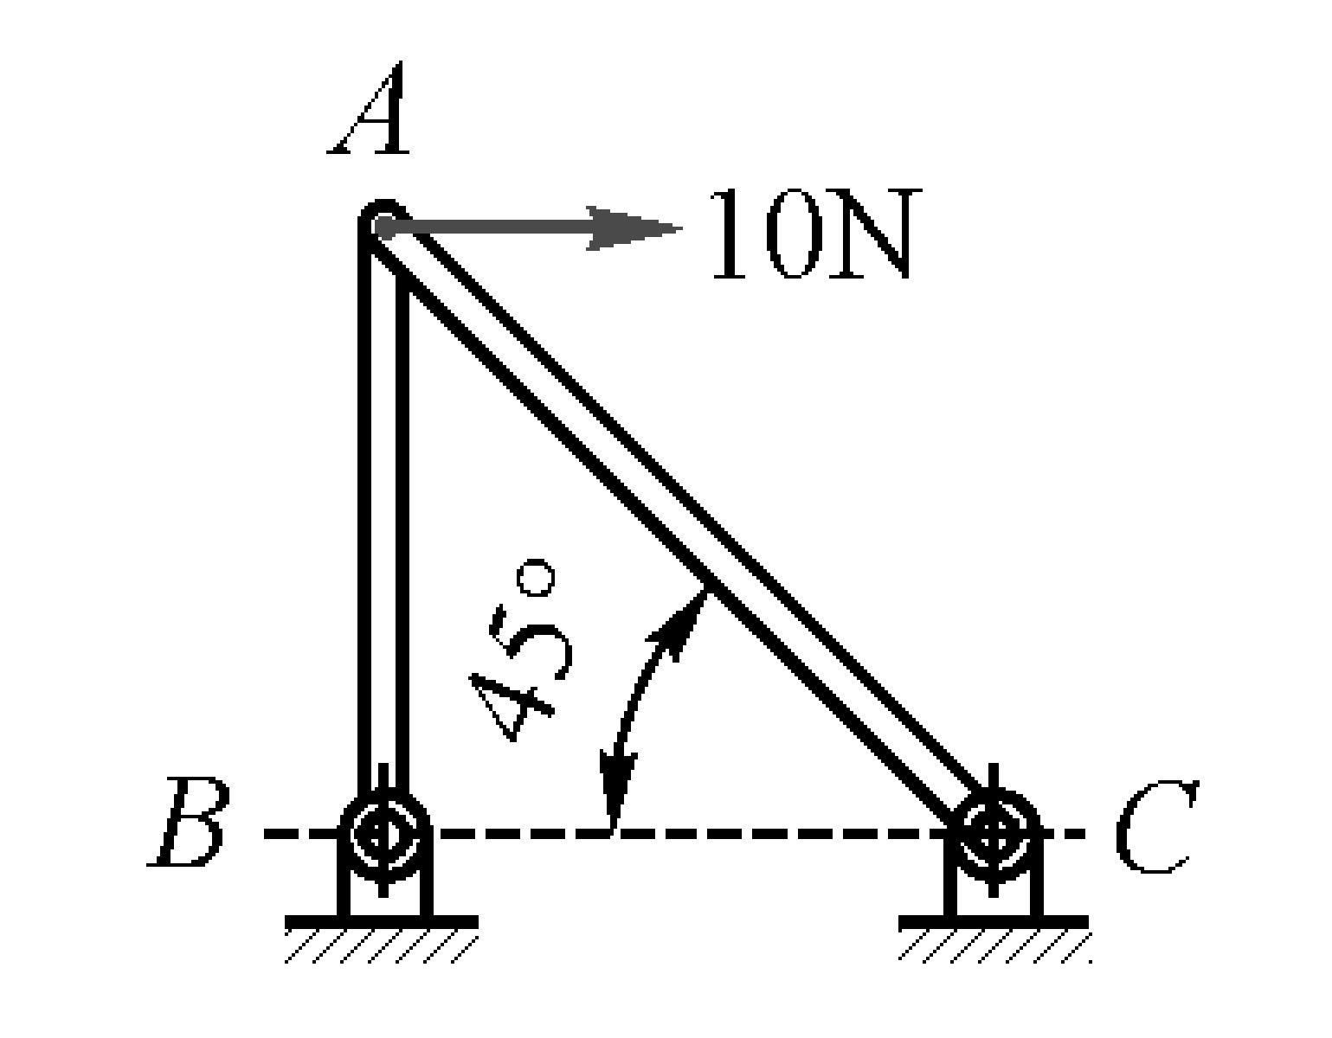

（ ） 3.在重力單位中，力矩的單位為
(A)kg-m (B)lb-FT (C)N-m (D)Dyne-cm。

（ ） 4.力之傳遞可經由接觸或不經接觸，下列何者為不經接觸傳遞之力？
(A)桌椅對地板之壓力 (B)汽缸中蒸氣對活塞之推力 (C)摩擦力 (D)磁力。

（ ） 5.如圖所示，在AB桿上有一拉力F＝1000N，試求該拉力對A點之力矩為若干？
(A)1000N-m (B)800N (C)800N-m (D)600N-m。
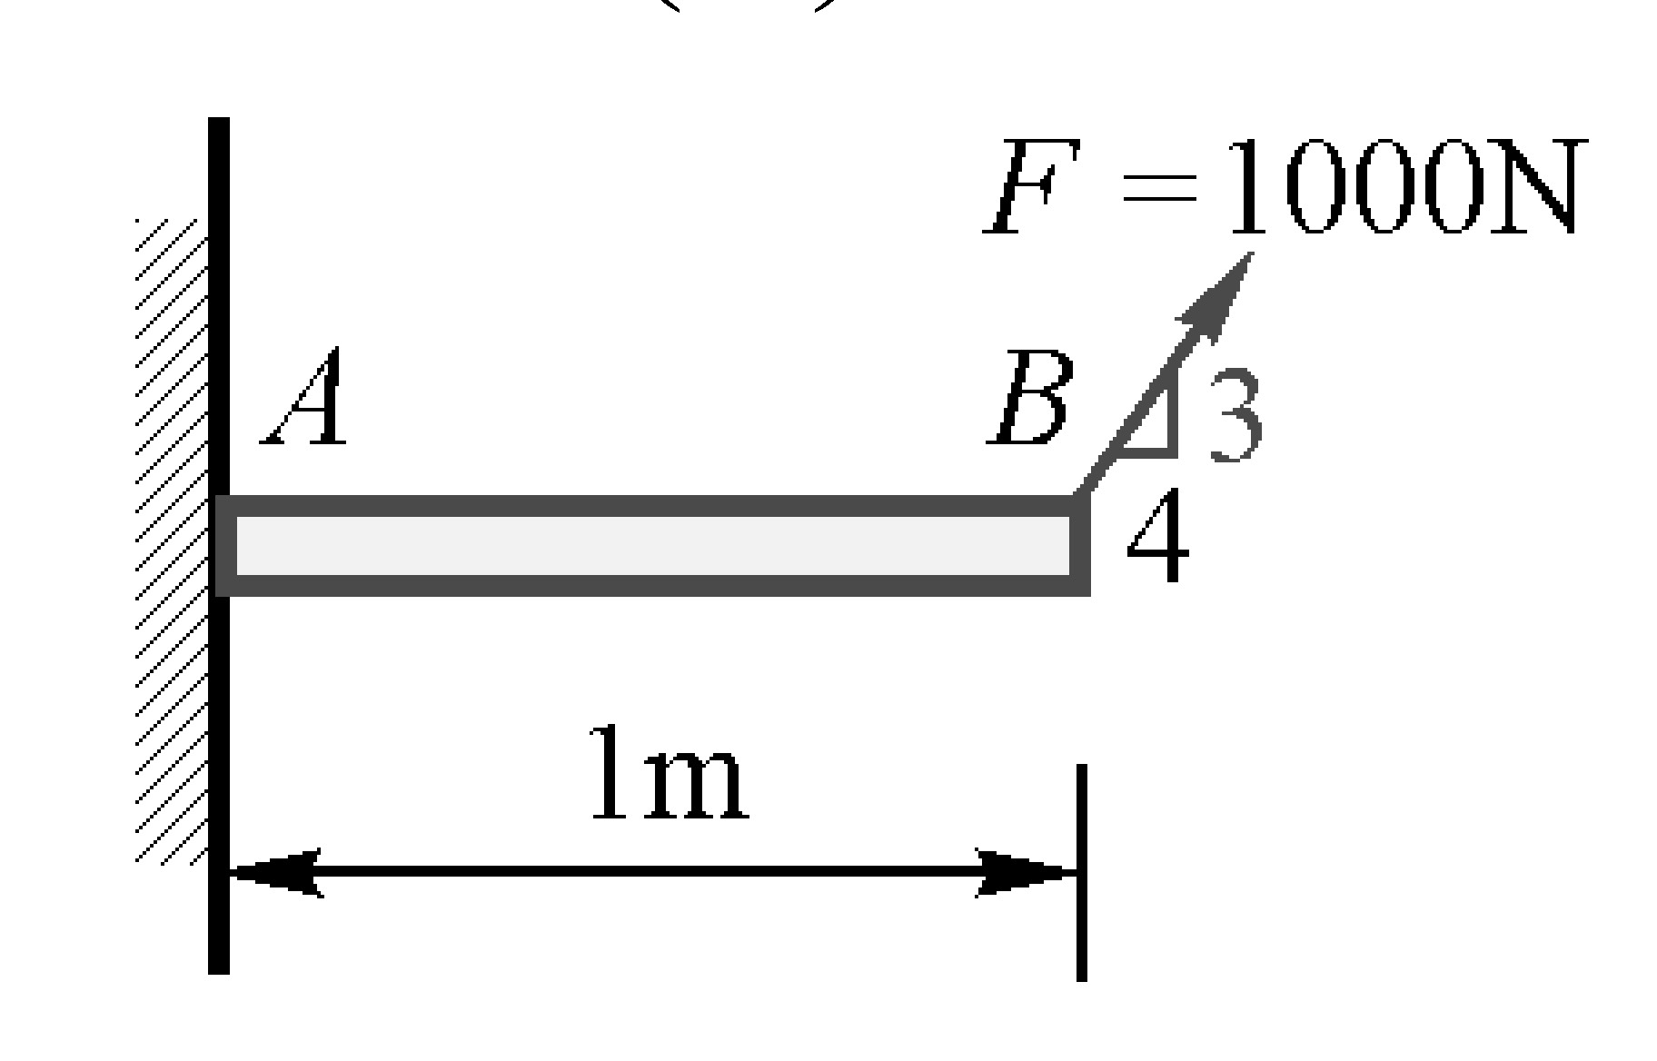

（ ） 6.兩共點之力夾角為120°，大小同為40N，其合力大小為多少N？
(A)40 (B)20 (C)40 (D) 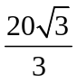。

（ ） 7.如圖所示，力偶矩之大小為
(A)200N-cm (B)400N-cm (C)800N-cm (D)1600N-cm。
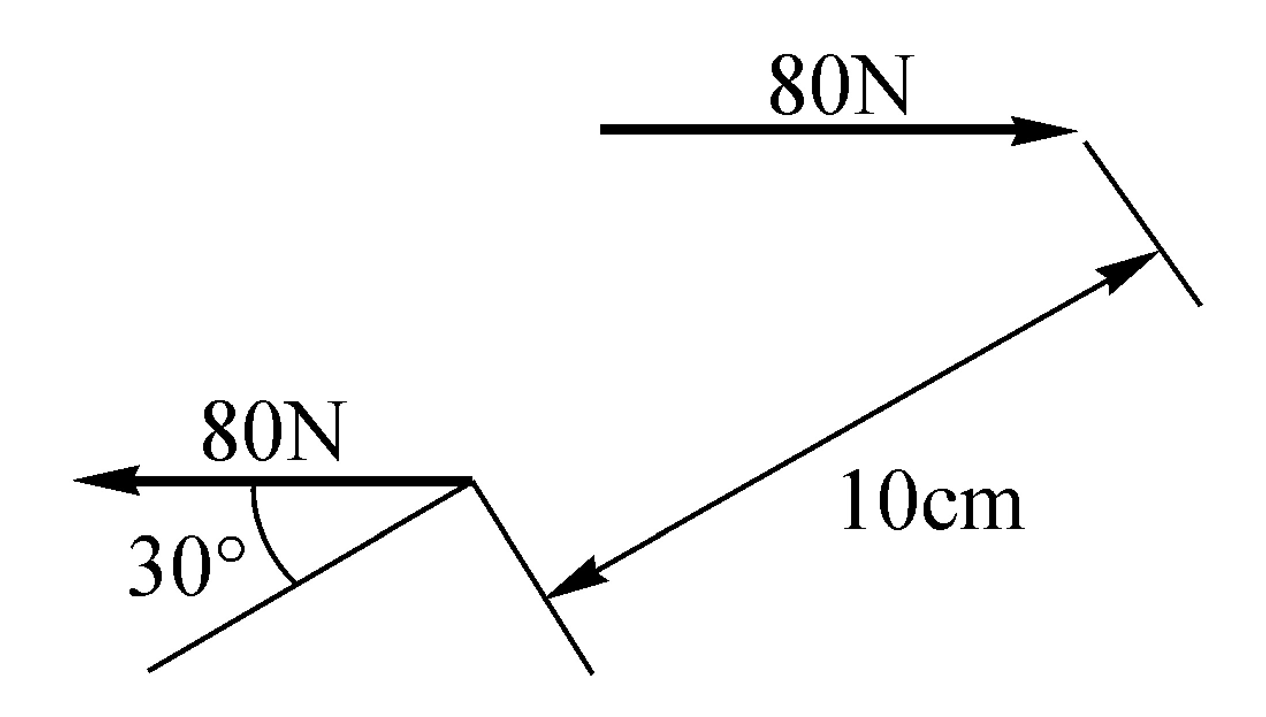

（ ） 8.有一力F＝200N，已知水平分力100N，垂直分力100N，則F力與水平夾角為幾度？
(A)75 (B)60 (C)45 (D)30。

（ ） 9.如圖所示的結構，若樑ABCD與繩索BC的重量均可忽略不計，則繩索所承受的張力大小約為多少N？
(A)2650 (B)3500 (C)5300 (D)7000。
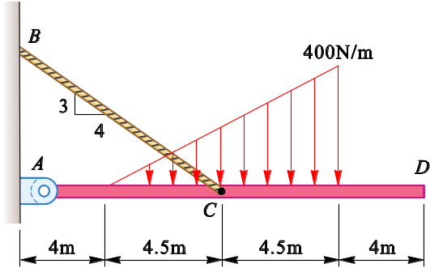

（ ） 10.一力偶由兩個力F與G相距d組成，F垂直向上而G垂直向下，與G有相同大小(亦即F = G)，F

在G的右邊。則在此力偶所在之平面上，此力偶所形成的力矩大小是：
(A)2Gd (B)2Fd (C)Fd (D)(F+G)d。

（ ） 11.使質量1仟克的物體，產生1米／秒²之加速度時，所需的力稱為 (A)1達因 (B)1牛頓 (C)1焦耳 (D)1公斤重。

（ ） 12.下列何者為非向量？
(A)力 (B)速度 (C)動能 (D)動量。

（ ） 13.如圖所示，求各力對O點之合力矩為多少N-m？
(A)0 (B)72 (C)172 (D)41。
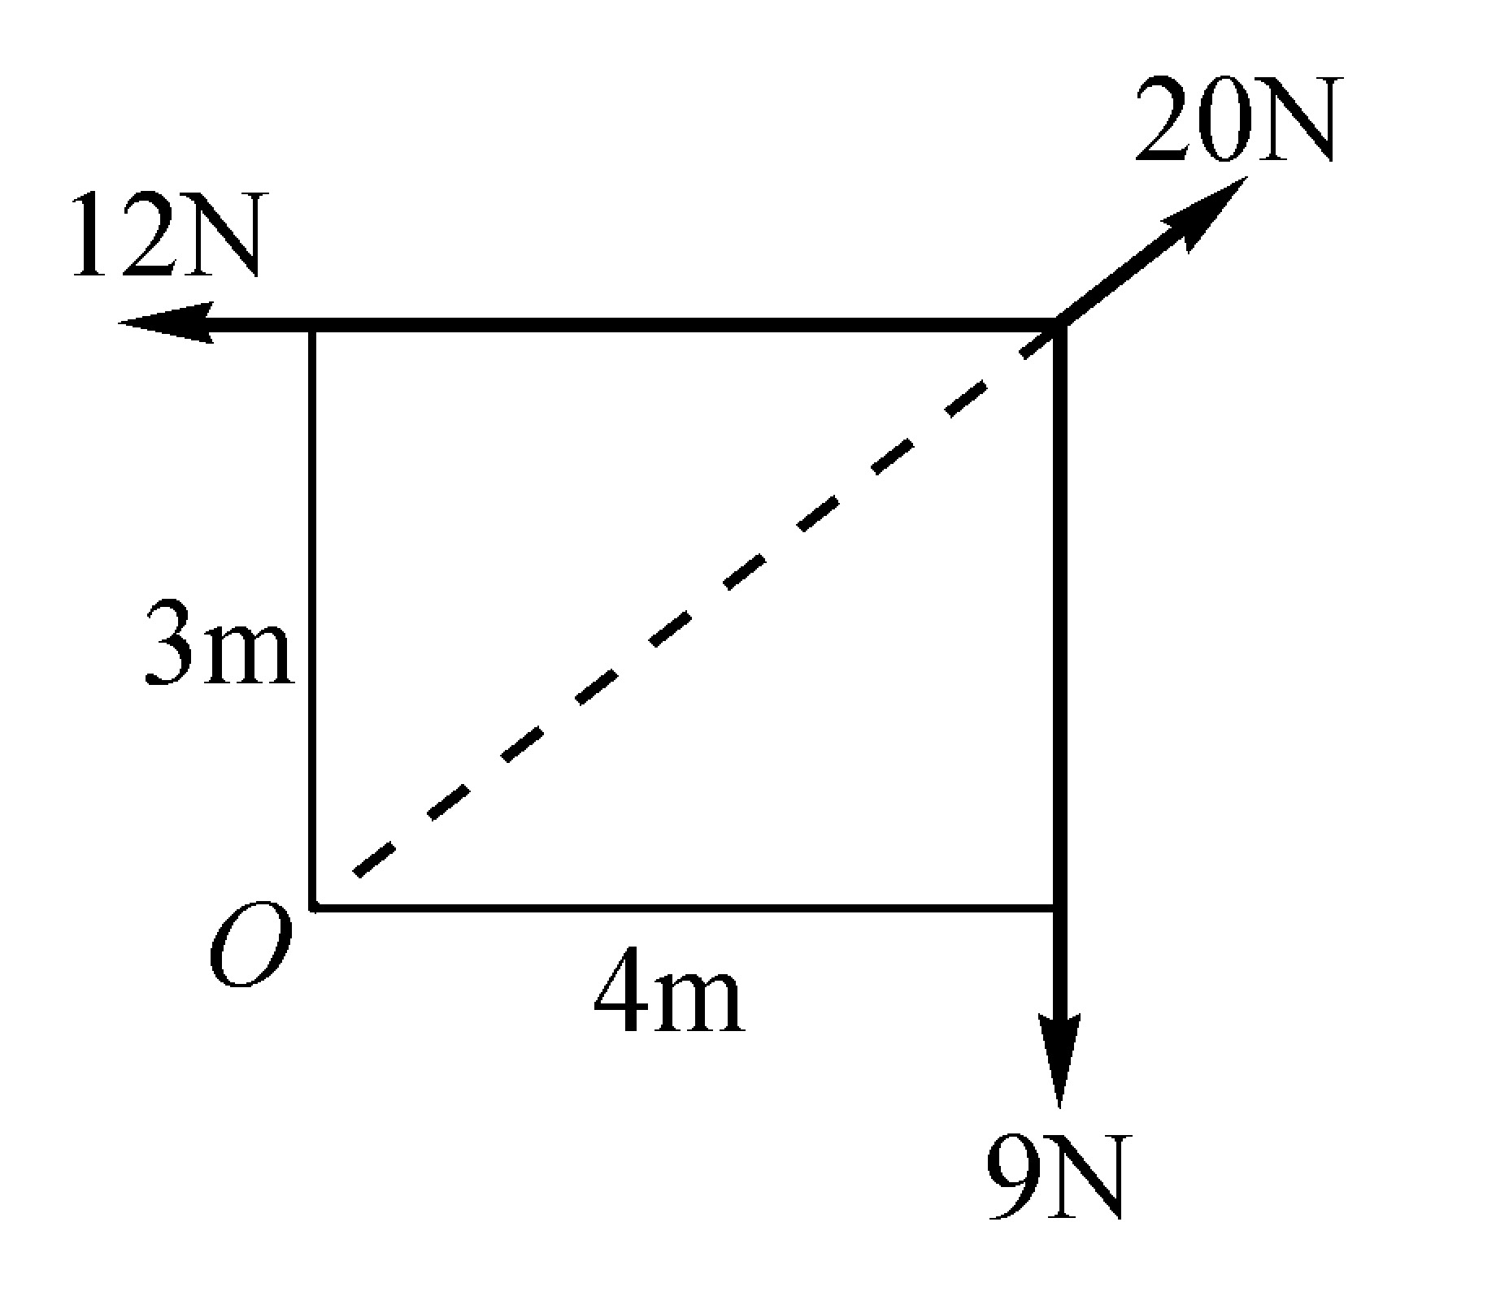

（ ） 14.下列有關平衡力系之敘述，何者正確？
(A)平衡力系各力之作用線必不相交 (B)平衡力系各力之方向相同 (C)平衡力系必為共線力系 (D)平衡力系之合力為零。

（ ） 15.求解同平面平行力系需多少個獨立靜力平衡方程式？
(A)1個 (B)2個 (C)3個 (D)4個。

（ ） 16.同平面共點力系之平衡方程式至少有幾個才能解？
(A)1 (B)2 (C)3 (D)4。

（ ） 17.同平面非共點力系平衡條件方程式最多有
(A)1 (B)2 (C)3 (D)4 個。

（ ） 18.如圖所示，連續剛性機件OBA於A點承受N作用力，該作用力與AB軸夾角θ，當θ=0度時，求此力對固定端O的力的力矩為多少N-m？
(A)800 (B)700 (C)600 (D)500。
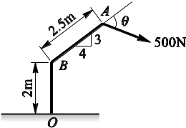

（ ） 19.如圖所示，試求合力偶矩之大小為
(A)32kN-m(順時針) (B)32kN-m(逆時針) (C)35kN-m(順時針) (D)35kN-m(逆時針)。
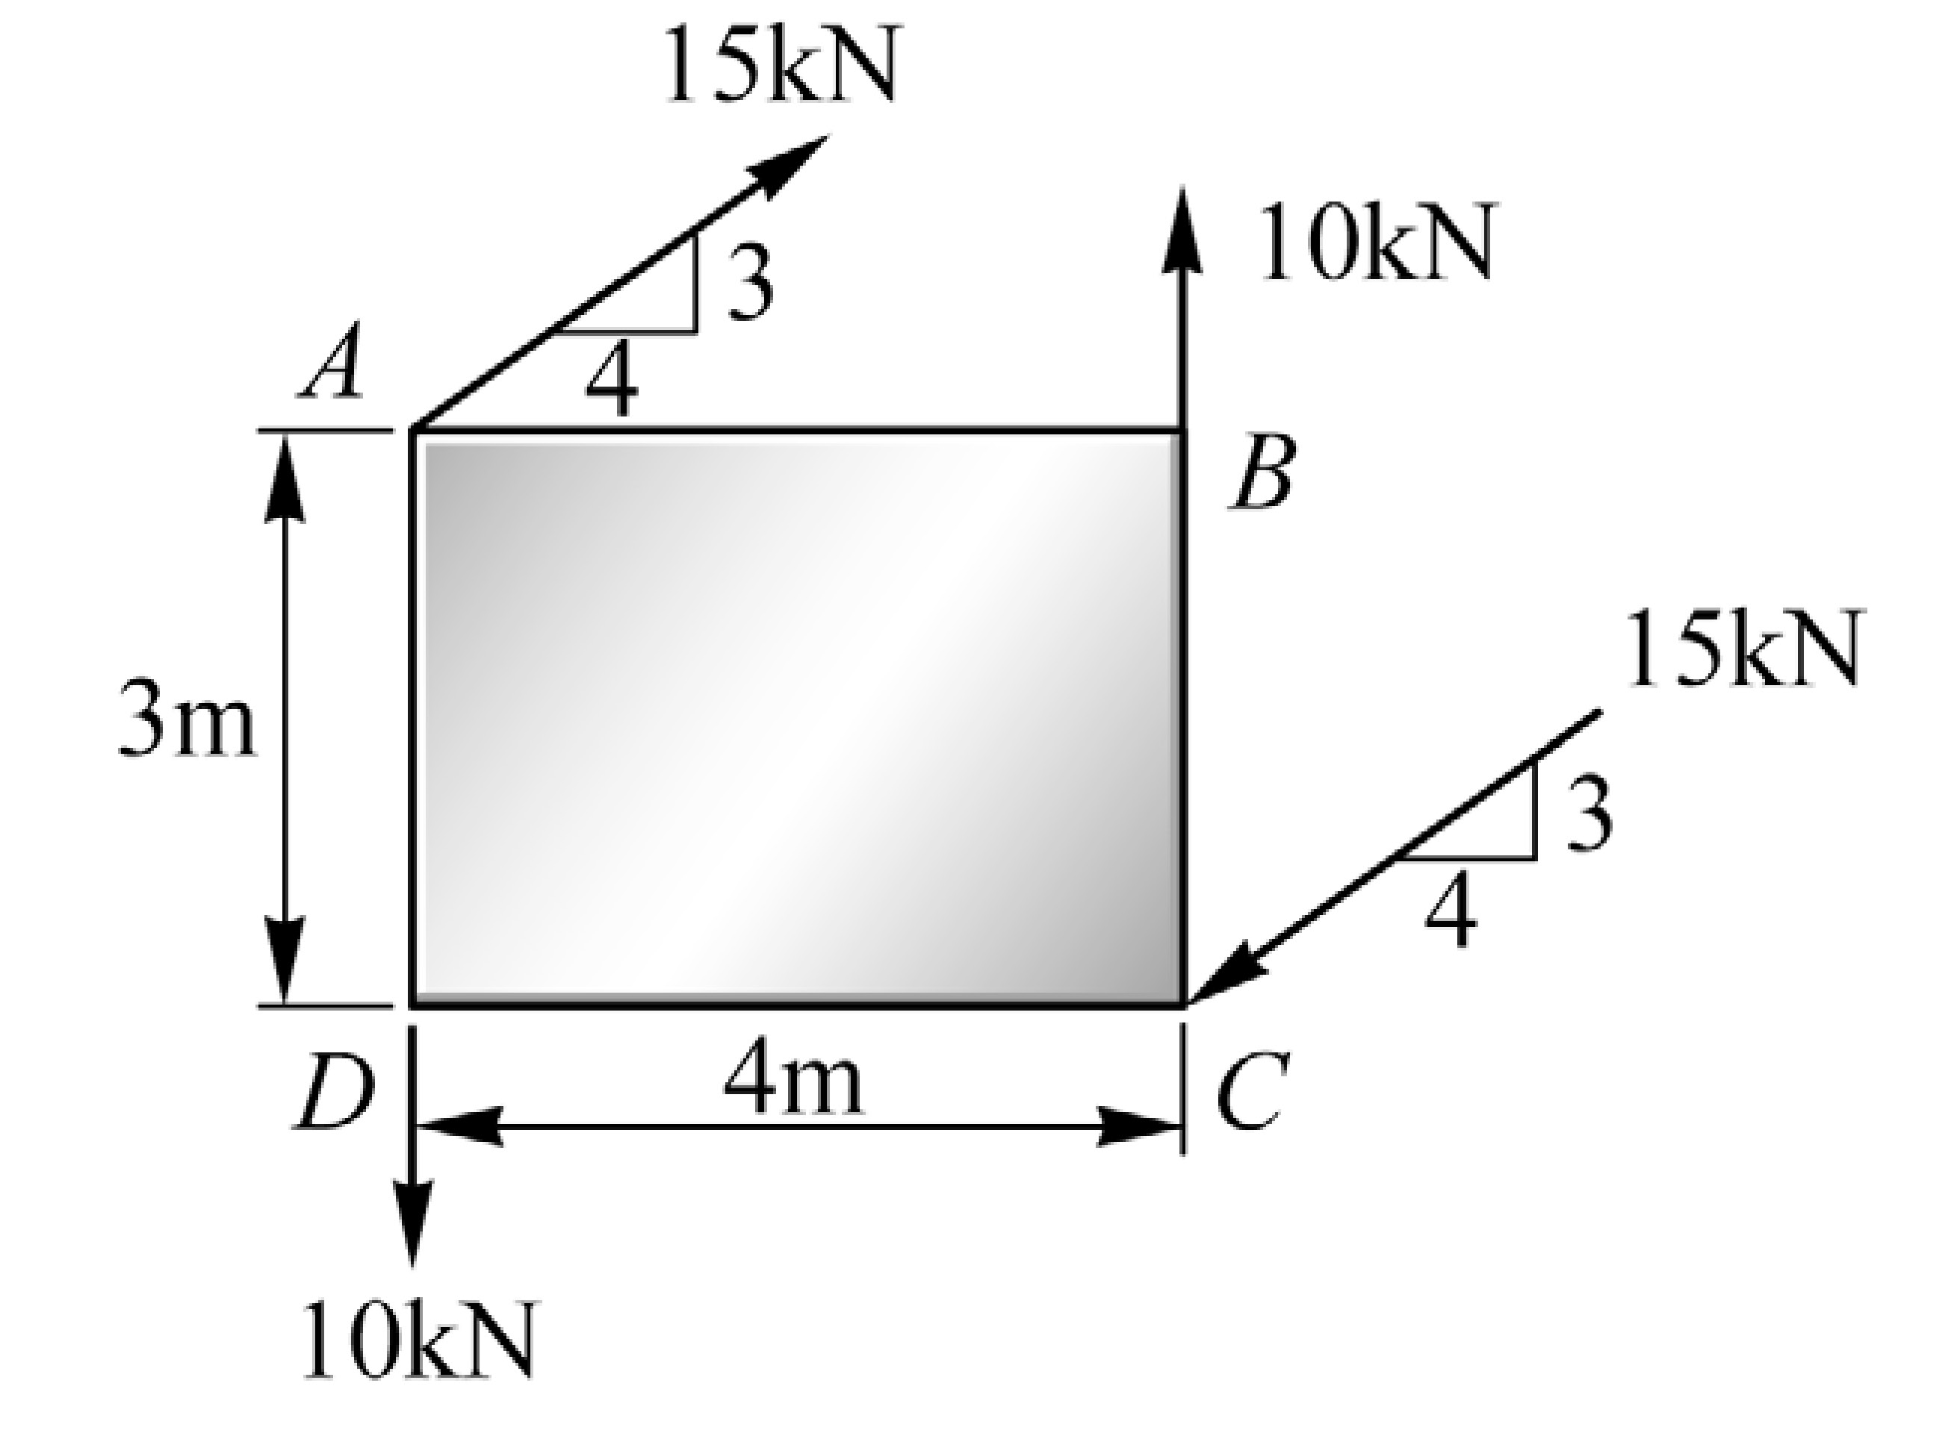

（ ） 20.如圖所示，AB為桿，CD為繩，A點之反作用力R之大小為
(A)900N (B)1000N (C)1200N (D)1400N。
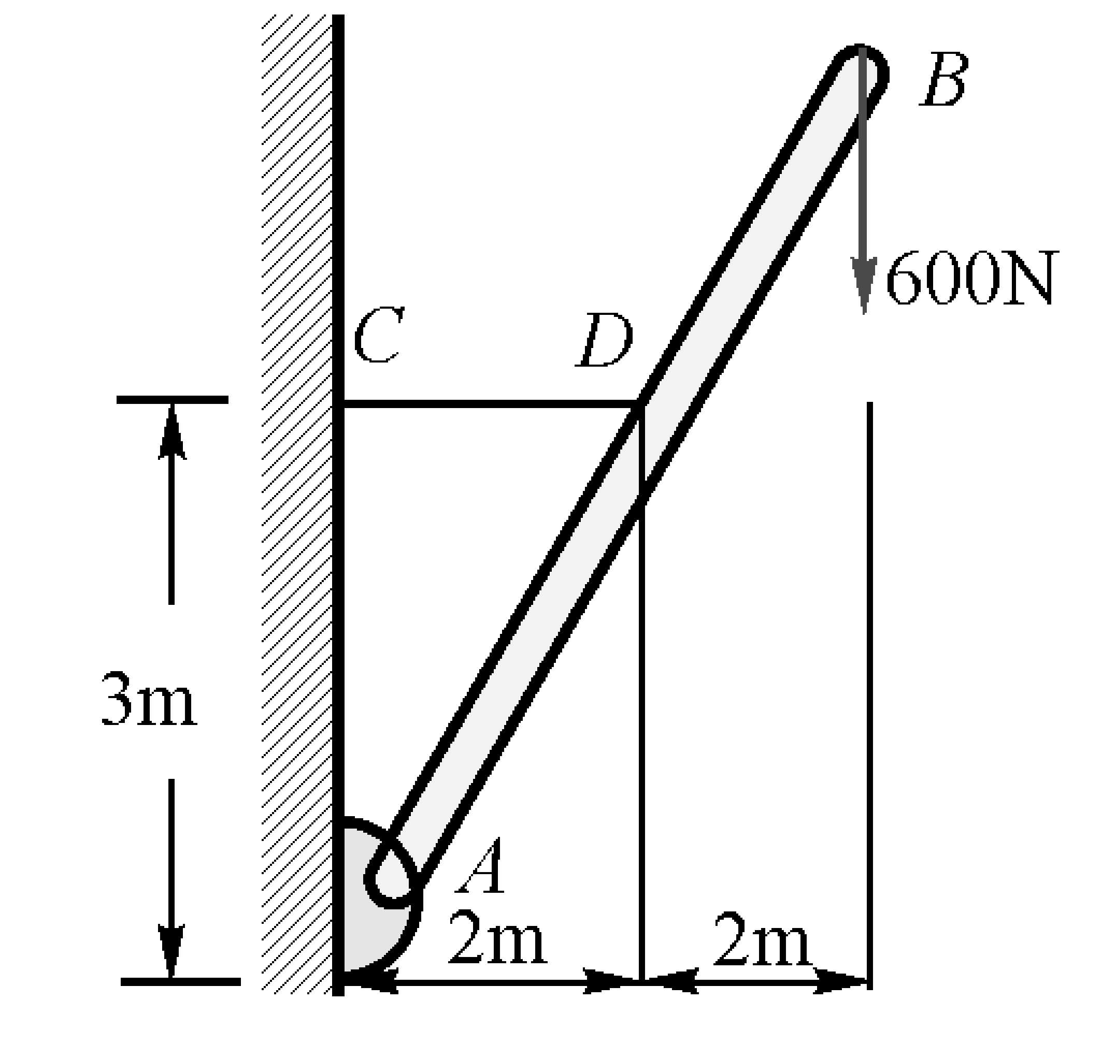

（ ） 21.重量為100N的圓盤置於光滑的斜面與垂直面上，如圖所示；若已知接觸點A的反作用力為75N，但斜面的角度為未知，則接觸點B的反作用力應為多少N？
(A)115 (B)120 (C)125 (D)130。
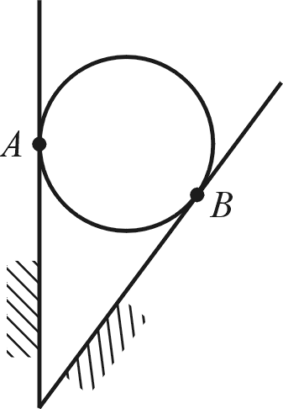

（ ） 22.如圖所示，試求A點之反作用力為
(A)500 (B)250 (C)125 (D)50 N。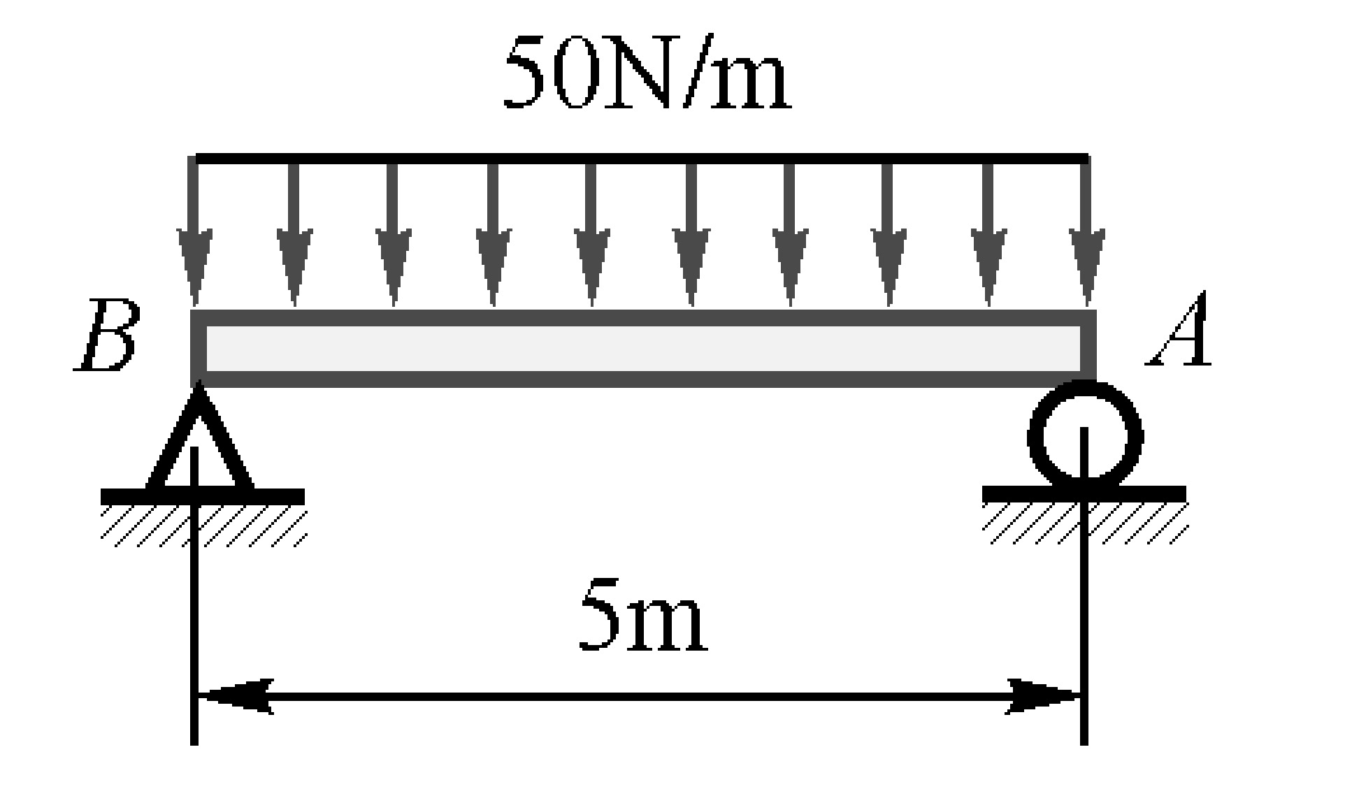

（ ） 23.何者可以觀察知道為向量？
(A)直線滾動的球 (B)手指針顯示10點鐘 (C)教室的空間體積 (D)滾燙的水蒸氣。

（ ） 24.如兩力P及Q的合力R為15N，P力為4N且與合力成53°，如圖所示，則Q力為
(A)13N (B)12N (C)11.9N (D)21.64N。
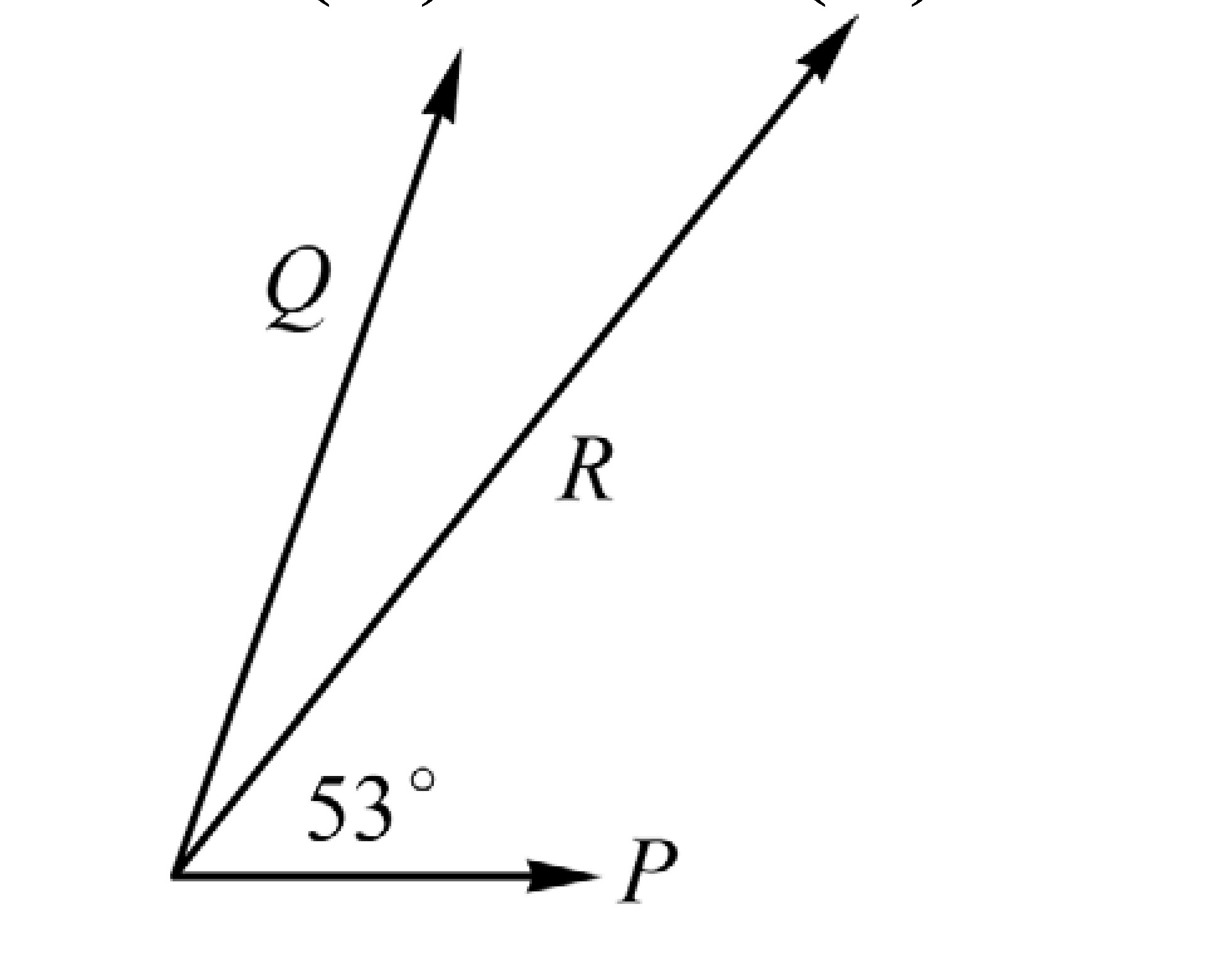

（ ） 25.如圖所示，R＝160N為三力之合力，其中二力已示出，則第三力大小為
(A)208N (B)308N (C)408N (D)508N。
